Instituto Politécnico Nacional

Escuela Superior de Computo

Genetics Alghorithms

Profesor:
Morales Güitron Sandra Luz

Alumno:
Rojas Esquivel Miguel

Grupo:
3CM6

Reporte 0
Características del Equipo a Utilizar

Para la realización de las practicas se hará uso de una maquina personal, la cual contiene las siguientes características:

Procesador
Intel® Celeron(R) CPU N2840 a 2.16GHz
Memoria RAM
4GB
Disco Duro
1TB (173.6 GB Utilizables)
Arquitectura
64 Bits

Sistema Operativo a Utilizar

El sistema operativo que se usara será Ubuntu 17.04 Zesty Zapus

Entorno a Utilizar

para la realización de las practicas se hará uso del siguiente entorno, lenguaje de programación y graficador:

Editor:
NetBeans

Lenguaje
Java (para fines prácticos el lenguaje usado en esta primer practica será C, posteriormente sera traducido a lenguaje Java)

Compilador
Compilador implementado en el entorno NetBeans

Graficador
Librería JfreeChart de Java
Código del programa Realizado

#include <stdio.h>
#define PESOBIT(bpos) 1<<bpos
#define CONSULTARBIT(var,bpos) (*(unsigned*)&var & PESOBIT(bpos))?1:0
#define PONE_1(var,bpos) *(unsigned*)&var |= PESOBIT(bpos)
#define PONE_0(var,bpos) *(unsigned*)&var &= ~(PESOBIT(bpos))
#define CAMBIA(var,bpos) *(unsigned*)&var ^= PESOBIT(bpos)

int main(void)
{
int i,numero,n_bits; //Auxiliares
//preguntar por el numero a convertir
printf("ingrese el numero a comvertir: ");
scanf("%d",&numero);
//Determinar la longitud de los bits a operar
printf("Numero de bits\n");
n_bits=sizeof(numero)*4;
printf("%2d bits",n_bits);
printf("\n");
//Revisar el valor de cada bit
printf("Valor de los bits\n");
for (i=n_bits-1; i>=0; i--)
printf("%d",CONSULTARBIT(numero,i)); //Imprimir El valor de cada bit
printf("\n");
}
Explicación del código

En este programa, primero que nada se hace una solicitud al usuario para que este haga la inserción del numero a convertir.

Luego se calcula la cantidad de bits que utilizá dicho numero, y este resultado se le muestra al usuario

Una vez hecho lo anterior, se realiza un corrimiento de bits, y a su vez gracias a la función CONSULTARBIT se determina el valor de cada uno de los bits los cuales se van recorriendo (esto lo hace gracias a una operación lógica AND), cada que se determina el valor de cada bit, este se va mostrando al usuario.

Como una mención a futura corrección del código, se hará uso de una función mas la cual ayudará a saber el tamaño exacto del entero(esto debido a que en la versión actual del código el tamaño esta “Predefinido”, ya que,)
Capturas de Pantalla

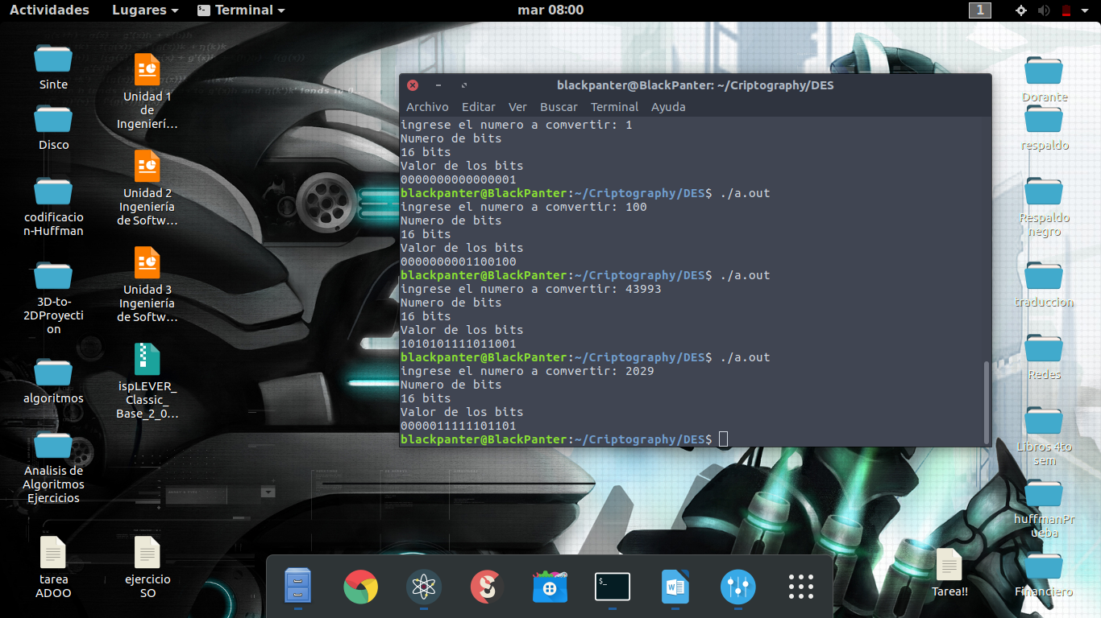

Conclusiones

En esta practica se dio el inicio de la materia, ya que, debido a que se hará uso de manejo de bit para las practicas posteriores, fue necesario tener preparado un programa o código, el cual se usará como base para las practicas ya antes mencionadas, en este caso el código fue relativamente fácil, ya que el manejo e bit es un tema el cual se ha estado viendo en otras materias, por lo que, la realización de este código no mostró mucha complejidad.

